**BỘ GIÁO DỤC VÀ ĐÀO TẠO**

**TRƯỜNG ĐẠI HỌC DUY TÂN**



**Tên đề tài**

**WEBSITE TIN TỨC NGÀNH CÔNG NGHỆ THÔNG TIN VỚI MEAN**

**🙠🖎🕮✍🙢**

**TÀI LIỆU USER STORY**

**NHÓM SINH VIÊN THỰC HIỆN**

**Trương Thành Nam –1921140806**

**Trương Phương Tường Vy –1920129099**

**Huỳnh Ngọc Minh Trí –1921123209**

**Nguyễn Lưu Vũ - 1921123170**

**2**

**Đà Nẵng, 5/2017**

|  |  |  |  |  |  |  |
| --- | --- | --- | --- | --- | --- | --- |
| **THÔNG TIN DỰ ÁN** | | | | | |  |
| **Tên dự án** | WEBSITE TIN TỨC NGÀNH CÔNG NGHỆ THÔNG TIN VỚI MEAN | | | | | | |
| **Ngày bắt đầu** | 21/02/ 2017 | **Ngày kết thúc** | | 15/05/2017 | | | |
| **Cơ quan lãnh đạo** | Khoa Công nghệ Thông tin, Đại học Duy Tân | | | | | | |
| **Project Mentor** | Nguyễn An Bình  Email:  ĐT: 0914240919 | | | | | | |
| **Chủ sở hữu sản phẩm & Chi tiết liên hệ** | Trương Thành Nam  Email:  ĐT: | | | | | | |
| **Tổ chức Đối tác** | Đại học Duy Tân | | | | | | |
| **Quản lý dự án & Scrum Master** | Trương Thành Nam | | nam.vboys@gmail.com | | 0121 365 8429 | | |
| **Team Members** | Huỳnh Ngọc Minh Trí | | minhtri191195@gmail.com | | 01219428143 | | |
| Nguyễn Lưu Vũ | | nguyenluuvu2013@gmail.com | | 01225817096 | | |
| Trương Phương Tường Vy | | tptuongvy3@gmail.com | | 01682196582 | | |

|  |  |  |  |
| --- | --- | --- | --- |
| **TÊN TÀI LIỆU** | | | |
| **Tiêu đề tài liệu** | Tài liệu product backlog | | |
| **Tác giả** | Nguyễn Lưu Vũ | | |
| **Vai trò** | Thành viên | | |
| **Ngày** | 24/3/2017 | **Tên file:** | TÀI LIỆU NGƯỜI DÙNG |
| **URL** |  | | |
| **Truy cập** |  | | |

|  |  |  |  |
| --- | --- | --- | --- |
| **LỊCH SỬ THAY ĐỔI** | | | |
| **Phiên bản** | **Người thực hiện** | **Ngày** | **Mô tả** |
| **1.0** | Nguyễn Lưu Vũ | 24/3/2017 | Tạo tài liệu |
|  |  |  |  |

|  |  |  |  |
| --- | --- | --- | --- |
| **Chấp thuận tài liệu**  Các chữ ký sau đây là cần thiết để phê duyệt tài liệu này | | | |
| **Mentor** | Nguyễn An Bình | **Signature:** |  |
| **Date:** |  |
| **Product Owner** | Trương Thành Nam | **Signature:** |  |
| **Date:** |  |
| **Scrum Master** | Trương Phương Tường Vy | **Signature:** |  |
| **Date:** |  |
| **Team Member(s)** | Huỳnh Ngọc Minh Trí | **Signature:** |  |
| **Date:** |  |
| Nguyễn Lưu Vũ | **Signature:** |  |
| **Date:** |  |

MỤC LỤC

1. Giới thiệu 1

1.1. TỔNG QUAN TÀI LIỆU 1

1.2. GIÁ TRỊ KINH DOANH 1

2. USERSTORY CỦA DỰ ÁN WEBSITE 2

2.1. US01 – ĐĂNG KÝ 2

2.2. US02 – ĐĂNG NHẬP 2

2.3. US03 – TÌM KIẾM 2

2.4. US04 – QUẢN LÝ BÀI VIẾT 2

2.5. US05 – QUẢN LÝ DANH MỤC 2

2.6. US06 – QUẢN LÝ LOẠT BÀI VIẾT 3

3. USECASE 4

3.1. BIỂU ĐỒ USECASE ADMIN 4

3.2. BIỂU ĐỒ USE CASE CỦA TÁC NHÂN KHÁCH VÀ THÀNH VIÊN 5

3.3. ĐẶC TẢ USE CASE QUẢN LÝ BÀI VIẾT 6

3.4. ĐẶC TẢ USE CASE QUẢN LÝ LOẠT BÀI VIẾT 7

3.5. ĐẶC TẢ USE CASE TÌM KIẾM 8

1. **Giới thiệu**

Trong lĩnh vực phát triển phần mềm, User Story (User Stories) là một hoặc nhiều câu mô tả ngôn ngữ tự nhiên (không phải ngôn ngữ kỹ thuật) hoặc ngôn ngữ kinh doanh của người dùng cuối hoặc người dùng hệ thống để ghi lại những gì người dùng cần làm hoặc không làm như là một phần Công việc hoặc nhiệm vụ của họ. Câu chuyện của người sử dụng được sử dụng trong các phương pháp như phát triển phần mềm Agile là cơ sở để xác định các chức năng của hệ thống là phát triển kinh doanh và tạo điều kiện thuận lợi cho việc quản lý yêu cầu. Hãy giúp bản thân biết "người", "cái gì" và "tại sao" theo một yêu cầu đơn giản, ngắn gọn, thường chỉ giới hạn bởi những chi tiết nào có thể được viết trên một miếng giấy, giấy nháp nhỏ.

Với câu chuyện của người dùng, điều này cho phép nhóm phát triển dành thời gian với người dùng và hiểu rõ hơn về chức năng họ muốn. Trong ứng dụng này, chức năng chính là giúp người sử dụng dễ dàng đi xe buýt. Ngoài ra, nó cung cấp một số lợi ích: cảnh báo cho người sử dụng khi xe buýt đến, biết thông tin chi tiết xe buýt, vv .. Việc sử dụng các câu chuyện của người sử dụng cũng hiểu hầu hết các quá trình, luồng công việc và chức năng của hệ thống nên được làm việc ngay bây giờ.

Câu chuyện của người dùng cũng có thể được viết bởi nhà phát triển để thể hiện các yêu cầu phi chức năng (chẳng hạn như bảo mật, hiệu suất, chất lượng).

* 1. **TỔNG QUAN TÀI LIỆU**

Tài liệu này cung cấp một câu chuyện về người sử dụng và mục đích theo định hướng của dự án Hệ thống Bản đồ Hệ thống mà cung cấp một số lợi ích dự án chính dưới đây:

* Nó giúp trả lời câu hỏi "Dự án này làm gì?" Cho các nhà kinh doanh, các nhà tài trợ dự án, các nhà phát triển và kiến trúc sư bao gồm xác định rõ phạm vi.
* Nó hỗ trợ để xác định các mục tiêu và các kiến trúc nhà nước trong tương lai.
* Nó giúp hiểu được các năng lực cần thiết để hỗ trợ một dự án.
* Nó cung cấp một tài nguyên có ý nghĩa có thể được sử dụng trong cuộc trò chuyện giữa nhóm kinh doanh và kiến trúc.
  1. **GIÁ TRỊ KINH DOANH**

Nhóm chúng tôi khuyến khích xây dựng trang web cung cấp thông tin về nghành CNTT với các tính năng cơ bản đặc biệt cho những ai hứng thú muốn tìm hiểu về nghành CNTT.

* Giao diện đơn giản với người dùng.
* Tìm kiếm thông tin nhanh chóng.
* Đăng bài chia sẻ thông tin cho người khác.

Với những tính năng trên, chúng tôi hy vọng rằng nó sẽ mang lại nhiều lợi ích hơn cho những ai thích CNTT và muốn làm việc có liên quan đến CNTT. Nó giúp cho mọi người tìm kiếm thông tin dễ dàng hơn, thuận tiện hơn trong công việc.

1. **USERSTORY CỦA DỰ ÁN WEBSITE**
   1. **US01 – ĐĂNG KÝ**

Đối với khách

* Đầu tiên, khách sẽ truy cập vào trang web.
* Sau đó nhấn vào nút đăng ký trên thanh hệ thống.
* Sau khi nhấn, màn hình sẽ đến form đăng ký.
* Khách sẽ phải điển các thông tin cần thiết.
* Nhấn “đăng ký ” để hoàn tất việc đăng ký.
  1. **US02 – ĐĂNG NHẬP**

Đối với thành viên và admin

* Đầu tiên là truy cập vào trang web.
* Bấm vào nút đăng nhập trên thanh hệ thống.
* Màn hình sẽ chuyến sang form đăng nhập.
* Thành viên hoặc admin sẽ nhập user và password.
* Sau khi đăng nhập thành công, màn hình sẽ trở về trang chủ.
  1. **US03 – TÌM KIẾM**

Đối với khách, thành viên, admin

* Khi 1 trong 3 tác nhân muốn tìm kiếm một thông tin nào đó.
* Họ sẽ nhấn vào khung tìm kiếm trên thanh hệ thống.
* Sau đó họ sẽ nhập vào những từ liên quan đến chủ đề mà họ cần tìm.
* Sau khi nhấn enter, giao diện sẽ hiển thị những thông tin cần tìm kiếm.
* Họ có thể chọn những thông tin cần thiết đối với họ.
  1. **US04 – QUẢN LÝ BÀI VIẾT**

Đối với admin, thành viên.

* Đầu tiên họ sẽ bấm vào nút hiển thị tên đăng nhập để vào phần quản lý.
* Sau khi màn hình chuyến đến giao diện quản lý, họ sẽ chọn chức năng quản lý bài viết bằng cách bấm vào nút “quản lý bài viết” trên menu.
* Màn hình sẽ chuyển đến giao diện quản lý bài viết.
* Thành viên có thể chỉnh sửa tất cả bài viết của mình, còn admin có thể chỉnh sửa tất các các bài viết của thành viên.
  1. **US05 – QUẢN LÝ DANH MỤC**

Đối với admin, thành viên.

* Đầu tiên họ sẽ bấm vào nút hiển thị tên đăng nhập để vào phần quản lý.
* Sau khi màn hình chuyến đến giao diện quản lý, họ sẽ chọn chức năng quản lý danh mục bằng cách bấm vào nút “quản lý danh mục” trên menu.
* Màn hình sẽ chuyển đến giao diện quản lý danh mục.
* Thành viên có thể chỉnh sửa tất cả danh mục của mình, còn admin có thể chỉnh sửa tất các các danh mục của thành viên.\
  1. **US06 – QUẢN LÝ LOẠT BÀI VIẾT**

Đối với admin, thành viên.

* Đầu tiên họ sẽ bấm vào nút hiển thị tên đăng nhập để vào phần quản lý.
* Sau khi màn hình chuyến đến giao diện quản lý, họ sẽ chọn chức năng quản lý loạt bài viết bằng cách bấm vào nút “quản lý loạt bài viết” trên menu.
* Màn hình sẽ chuyển đến giao diện quản lý loạt bài viết.
* Thành viên có thể chỉnh sửa tất cả loạt bài viết của mình, còn admin có thể chỉnh sửa tất các các loạt bài viết của thành viên.

1. **USECASE**
   1. **BIỂU ĐỒ USECASE ADMIN**

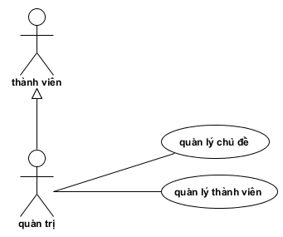

Hình 3.1.1: Biểu đồ usecase admin

|  |  |
| --- | --- |
| Use Case ID | UC 1 |
| Tên Use Case | Usecase admin |
| Tạo bởi | Nguyễn Lưu Vũ |
| Ngày tạo |  |
| Tác nhân | Admin |
| Mô tả | Usecase này mô tả cách người dùng sử dụng hệ thống quản lý chủ đề, quản lý thành viên cũng tất cả các chức năng của thành viên và khác xem |
| Thủ tục | Người dùng chỉ ra rằng họ muốn sử dụng các chức năng mà họ đã chọn. |
| điều kiện trước | Người dùng truy cập hệ thống thành công, và cũng cần phải chọn chức năng nào họ muốn |
| Điều kiện sau | Người dùng sẽ được sử dụng chức năng mà họ đã chọn. |
| Dòng sự kiện | 1. Chọn đăng nhập: trang web sẽ chuyển sang trang đăng nhập. 2. Người dùng sẽ điền usename và password. 3. Nhấn Join |
| Kết quả của dòng sự kiến | Hệ thống sẽ kiểm tra. Nếu đúng sẽ chuyển về trang chủ, nếu sai sẽ xuất hiện thông báo yêu cầu người dùng nhập lại. |
| Ngoại lệ |  |
| Bao gồm |  |
| Yêu cầu đặc biệt | Chức năng đã tồn tại |

* 1. **BIỂU ĐỒ USE CASE CỦA TÁC NHÂN KHÁCH VÀ THÀNH VIÊN**

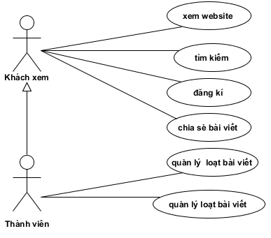

Hình 3.2.1: Tổng quan về trường hợp người dùng

|  |  |
| --- | --- |
| Use Case ID | UC 2 |
| Tên Use Case | Tổng quan |
| Tạo bởi | Nguyễn Lưu Vũ |
| Ngày tạo |  |
| Tác nhân | Thành viên và khách xem |
| Mô tả | Usecase này mô tả cách người dùng sử dụng hệ thống như tìm kiếm, đăng nhập, đăng ký, quàn lý bài viết, chia sẻ. |
| Thủ tục | Người dùng chỉ ra rằng họ muốn sử dụng các chức năng mà họ đã chọn. |
| điều kiện trước | Người dùng truy cập hệ thống thành công, và cũng cần phải chọn chức năng nào họ muốn |
| Điều kiện sau | Người dùng sẽ được sử dụng chức năng mà họ đã chọn. |
| Dòng sự kiện | 1. Chọn đăng nhập: trang web sẽ chuyển sang trang đăng nhập. 2. Người dùng sẽ điền usename và password. 3. Nhấn Join |
| Kết quả của dòng sự kiến | Hệ thống sẽ kiểm tra. Nếu đúng sẽ chuyển về trang chủ, nếu sai sẽ xuất hiện thông báo yêu cầu người dùng nhập lại. |
| Ngoại lệ |  |
| Bao gồm |  |
| Yêu cầu đặc biệt | Chức năng đã tồn tại |

* 1. **ĐẶC TẢ USE CASE QUẢN LÝ BÀI VIẾT**

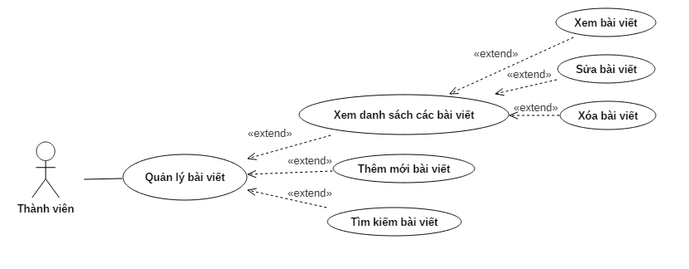

Hình 3.3.1: Biểu đồ Use case chức năng Quản lý Bài viết

|  |  |
| --- | --- |
| Use Case ID | UC 3 |
| Tên Use Case | Quản lý bài viết |
| Tạo bởi | Nguyễn Lưu Vũ |
| Ngày tạo |  |
| Tác nhân | Thành viên |
| Mô tả | Usecase này mô tả cách người dùng sử dụng hệ thống để quản lý bài viết của mình. |
| Thủ tục | Người dùng chỉ ra rằng họ muốn sử dụng các chức năng mà họ đã chọn. |
| điều kiện trước | Người dùng truy cập hệ thống thành công, và cũng cần phải chọn chức năng nào họ muốn |
| Điều kiện sau | Người dùng sẽ được sử dụng chức năng mà họ đã chọn. |
| Dòng sự kiện | 1. Sau khi người dùng đăng nhập thành công, họ nhấn vào mục quản lý bài viết trên thanh menu. 2. Chọn bài viết cần chỉnh sửa. 3. Có 3 chức năng là thêm, sửa, xóa. 4. Sau khi người dùng chọn thêm, sửa hoăc xóa sẽ nhấn Submit để thực hiện lệnh |
| Kết quả của dòng sự kiến | Hệ thống sẽ thực hiện theo như yêu cầu của người dùng |
| Ngoại lệ |  |
| Bao gồm |  |
| Yêu cầu đặc biệt | Chức năng đã tồn tại |

* 1. **ĐẶC TẢ USE CASE QUẢN LÝ LOẠT BÀI VIẾT**

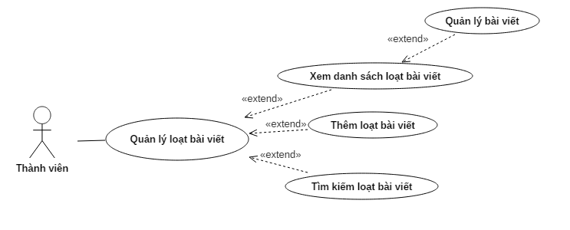

Hình 3.4.1: Biểu đồ Use case chức năng Quản lý loạt Bài viết

|  |  |
| --- | --- |
| Use Case ID | UC 4 |
| Tên Use Case | Quản lý loạt bài viết |
| Tạo bởi | Nguyễn Lưu Vũ |
| Ngày tạo |  |
| Tác nhân | Thành viên |
| Mô tả | Usecase này mô tả cách người dùng sử dụng hệ thống để quản lý loạt bài viết của mình. |
| Thủ tục | Người dùng chỉ ra rằng họ muốn sử dụng các chức năng mà họ đã chọn. |
| điều kiện trước | Người dùng truy cập hệ thống thành công, và cũng cần phải chọn chức năng nào họ muốn |
| Điều kiện sau | Người dùng sẽ được sử dụng chức năng mà họ đã chọn. |
| Dòng sự kiện | 1. Sau khi người dùng đăng nhập thành công, họ nhấn vào mục quản lý loạt bài viết trên thanh menu. 2. Chọn bài viết cần chỉnh sửa. 3. Có 3 chức năng là thêm, sửa, xóa. 4. Sau khi người dùng chọn thêm, sửa hoăc xóa sẽ nhấn Submit để thực hiện lệnh |
| Kết quả của dòng sự kiến | Hệ thống sẽ thực hiện theo như yêu cầu của người dùng |
| Ngoại lệ |  |
| Bao gồm |  |
| Yêu cầu đặc biệt | Chức năng đã tồn tại |

* 1. **ĐẶC TẢ USE CASE TÌM KIẾM**

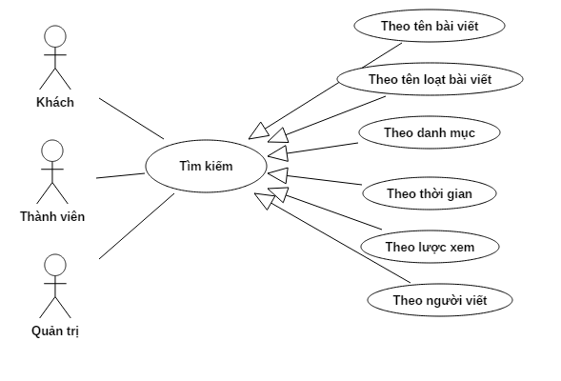

Hình 3.5.1: Biểu đồ Use case chức năng Tìm kiếm

|  |  |
| --- | --- |
| Use Case ID | UC 5 |
| Tên Use Case | Tìm kiếm |
| Tạo bởi | Nguyễn Lưu Vũ |
| Ngày tạo |  |
| Tác nhân | Thành viên và khách xem |
| Mô tả | Usecase này mô tả cách người dùng sử dụng hệ thống để tìm kiếm thông tin mà người dùng cần. |
| Thủ tục | Người dùng chỉ ra rằng họ muốn sử dụng các chức năng mà họ đã chọn. |
| điều kiện trước | Người dùng vào website thành công, và cũng cần phải chọn chức năng nào họ muốn |
| Điều kiện sau | Người dùng sẽ được sử dụng chức năng mà họ đã chọn. |
| Dòng sự kiện | 1. Sau khi người dùng truy cập website thành công, họ nhấn vào khung tìm kiếm. 2. Chọn tìm kiếm theo tiêu đề hay từ khóa. 3. Nhấn enter 4. Trang web sẽ hiện ra các bài viết có liên quan đến tiêu đề hay từ khóa và người dùng đã nhập |
| Kết quả của dòng sự kiến | Hệ thống sẽ thực hiện theo như yêu cầu của người dùng |
| Ngoại lệ |  |
| Bao gồm |  |
| Yêu cầu đặc biệt | Chức năng đã tồn tại |

## **BIỂU ĐỒ TRÌNH TỰ**

### Biểu đồ trình tự của chức năng Đăng nhập

Hình 4.1: Biểu đồ Trình tự chức năng Đăng nhập

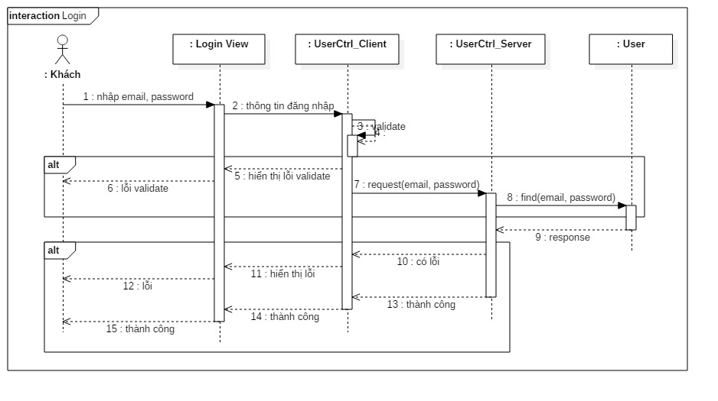

### Biểu đồ trình tự của chức năng Thêm bài viết mới

Hình 4.2: Biểu đồ Trình tự chức năng Đăng nhập

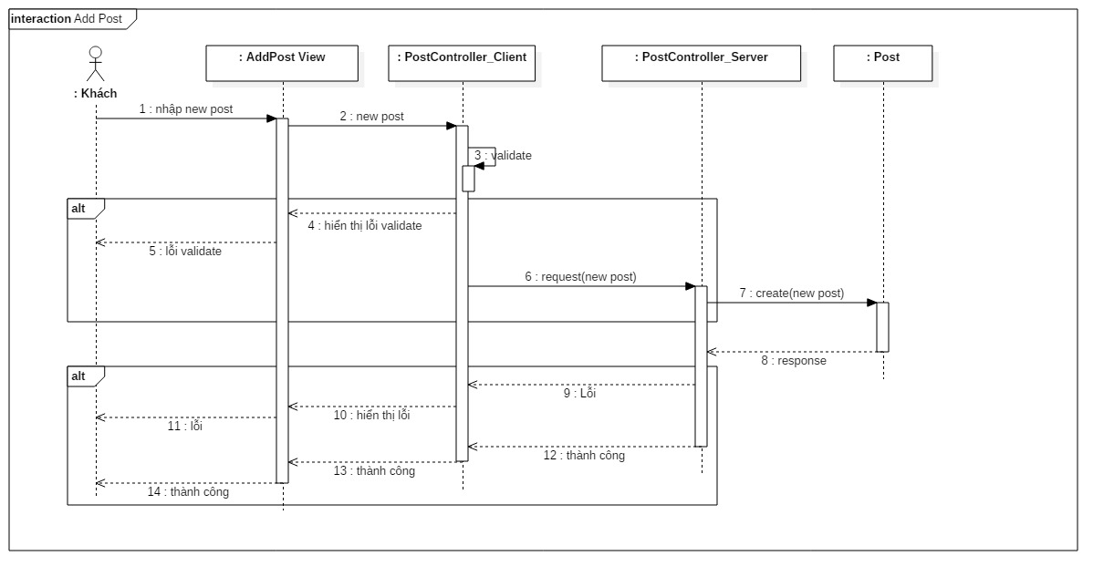

### Biểu đồ trình tự của chức năng Cập nhật bài viết

Hình 4.3: Biểu đồ Trình tự chức năng Cập nhập bài viết

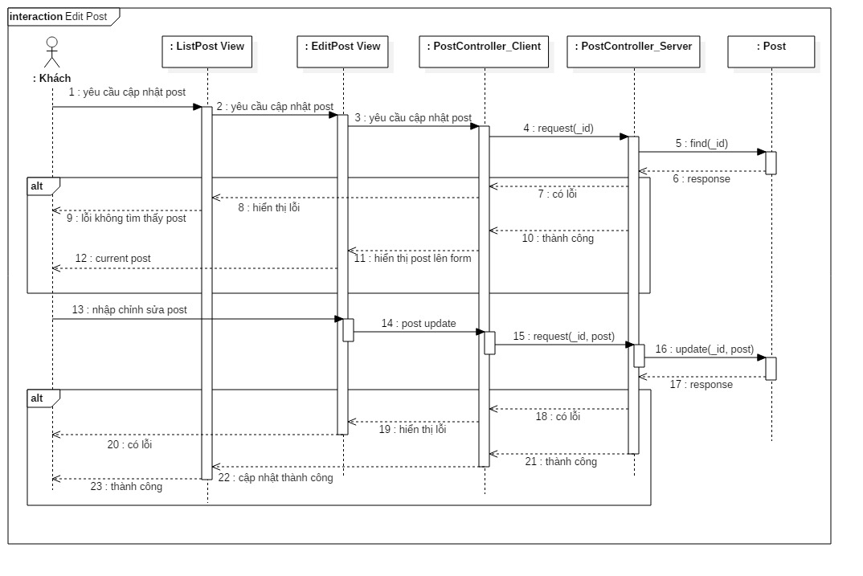

### Biểu đồ trình tự của chức năng Xóa bài viết

Hình 4.4: Biểu đồ Trình tự chức năng Xóa bài viết

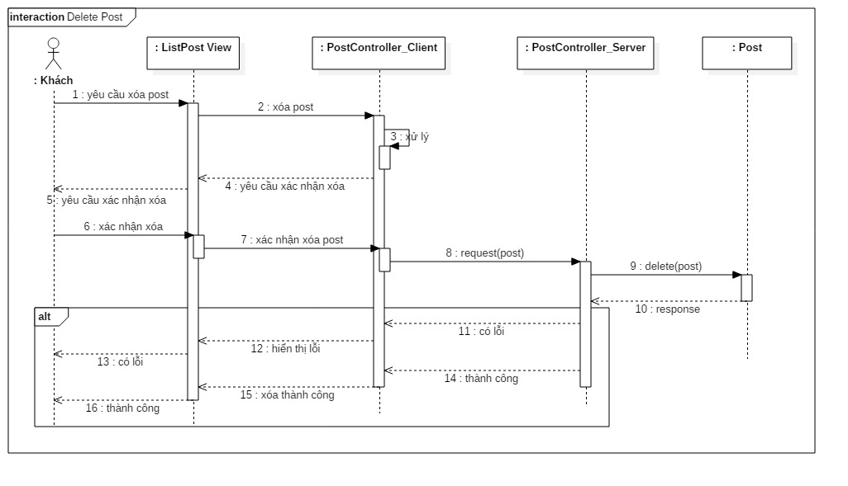

### Biểu đồ trình tự của chức năng Bình luận bài viết

Hình 4.5: Biểu đồ Trình tự chức năng Bình luận bài viết

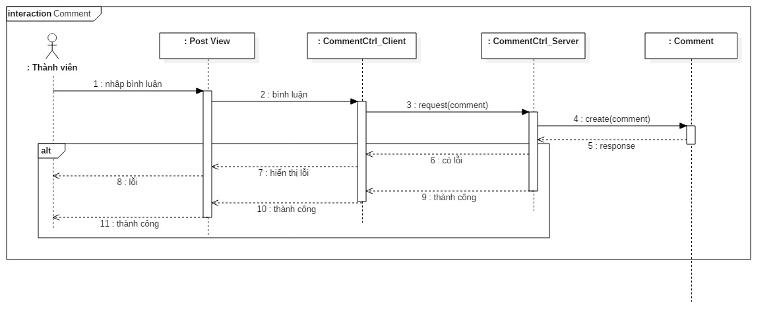

### Biểu đồ hoạt động Đăng ký

Hình 4.6: Biểu đồ hoạt động của chức năng Đăng ký

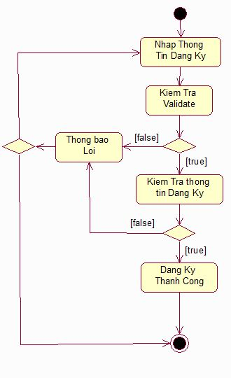

### Biểu đồ hoạt động Đăng nhập

Hình 4.7: Biểu đồ hoạt động của chức năng Đăng nhập

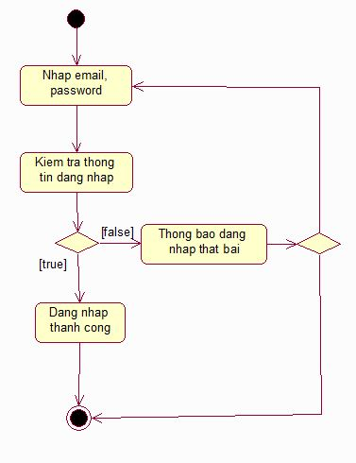

### Biểu đồ hoạt động Tìm kiếm

Hình 4.8: Biểu đồ hoạt động của chức năng Tìm kiếm

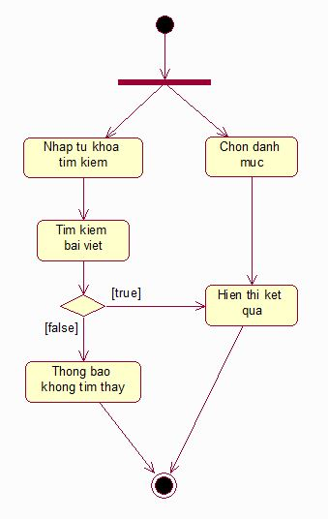

### Biểu đồ hoạt động Phân quyền

Hình 4.9: Biểu đồ hoạt động của chức năng Mua hàng

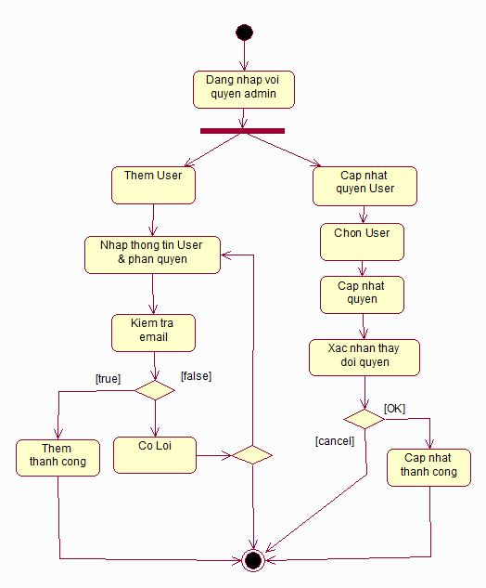

### Biểu đồ hoạt động Bình luận bài viết

Hình 4.10: Biểu đồ hoạt động của chức năng Bình luận bài viết

